第1节 基本立体图形、简单几何体的表面积与体积
（时间：60分钟，满分：86分）
[备注：单选、填空题5分，多选题6分]
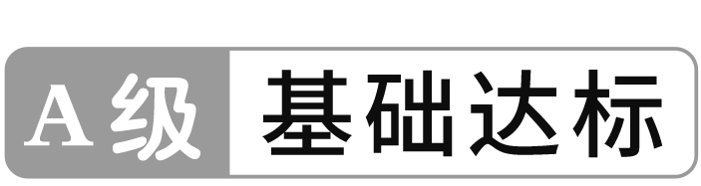
1.下列结论不正确的是（ ）
A.底面是正多边形的直棱柱为正棱柱
B.底面是正多边形，并且顶点与底面中心的连线垂直于底面的棱锥是正棱锥
C.正棱台的侧棱相等，侧面是全等的等腰梯形
D.正三棱锥也叫正四面体

2.若水平放置的四边形AOBC按“斜二测画法”得到如图所示的直观图，其中A'C'∥O'B'，A'C'⊥B'C'，A'C'＝1，O'B'＝2，则原四边形中AO的长度为（ ）
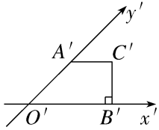
A.$\sqrt{2}$ B.2$\sqrt{2}$
C.2 D.$\frac{\sqrt{2}}{2}$

3.底面直径和母线长均为2的圆锥的体积为（ ）
A.$\frac{\sqrt{3}}{3}$π B.π
C.2π D.3π

4.若正方体ABCD-A₁B₁C₁D₁的棱长为a，则三棱锥A₁-BCD的侧面积是（ ）
A.（$\sqrt{3}$＋2$\sqrt{2}$）a² B.$\frac{2\sqrt{3}＋\sqrt{2}}{2}$a²
C.（2$\sqrt{3}$＋$\sqrt{2}$）a² D.$\frac{\sqrt{3}+2\sqrt{2}}{2}$a²

5.已知圆台O₁O₂的高为3，中截面（过高的中点且垂直于轴的截面）的半径为3，若中截面将该圆台的侧面分成了面积比为1∶2的两部分，则该圆台的母线长为（ ）
A.3 B.4 C.5 D.6

6.〔多选〕如图，将装有半槽水的长方体水槽固定底面一边后倾斜一个角度，则倾斜后水槽中的水形成的几何体可以是（ ）
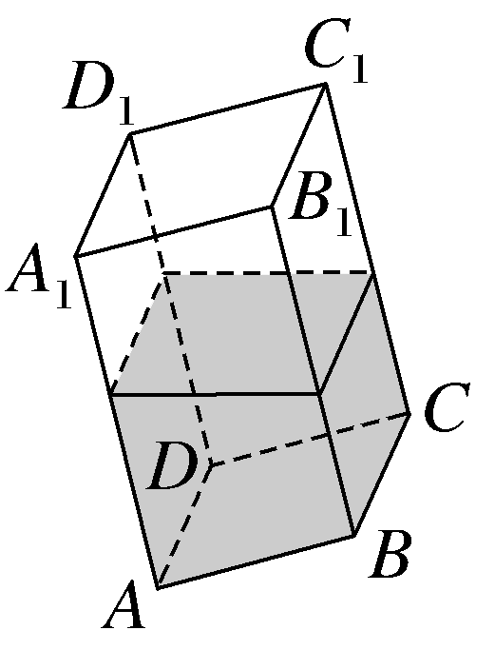
A.四棱柱 B.四棱台
C.三棱柱 D.三棱锥

7.〔多选〕若圆锥SO的底面半径为1，母线长为2，则下列关于此圆锥的说法正确的是（ ）
A.圆锥SO的侧面展开图的圆心角为π
B.圆锥SO的体积为$\frac{\sqrt{3}}{3}$π
C.圆锥SO的轴截面面积为$\sqrt{3}$
D.从底面圆周上一点A出发，绕圆锥侧面半周到达底面圆周上另一点A'的无弹性细绳的最短长度为4

8.已知球的表面积是16π，则该球的体积为 .

9.如图在一根高为11 cm，外圆周长为6 cm的圆柱体外表面缠绕一根细铁丝，组成10个螺旋，如果铁丝的两端恰好落在圆柱的同一条母线的两端，则铁丝长度的最小值为 cm.
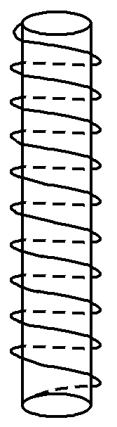

10.（10分）扇面是中国书画作品的一种重要表现形式.一幅扇面书法作品如图所示，经测量，上、下两条弧分别是半径为27和12的两个同心圆上的弧，侧边两条线段的延长线交于同心圆的圆心且圆心角为$\frac{2π}{3}$.若某几何体的侧面展开图恰好与图中扇面形状、大小一致，求该几何体的高.
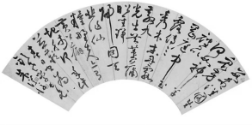
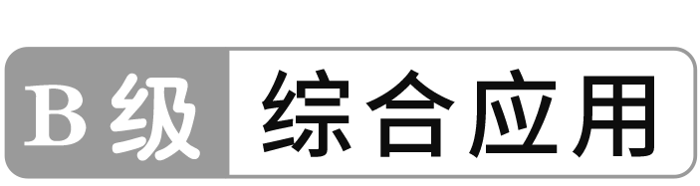
11.一个底面半径为2的圆锥的轴截面为正三角形，现用平行于底面的平面将该圆锥截成两部分，若这两部分的表面积相等，则该平面在圆锥上的截面面积为（ ）
A.3π B.2$\sqrt{3}$π C.2$\sqrt{2}$π D.2π

12.〔多选〕如图，三棱柱ABC-A₁B₁C₁中，P是BB₁上一点，且BP＝2B₁P，记三棱锥A₁-B₁C₁P，四棱锥P-ACC₁A₁，三棱锥C-ABP的体积分别为V₁，V₂，V₃，则（ ）
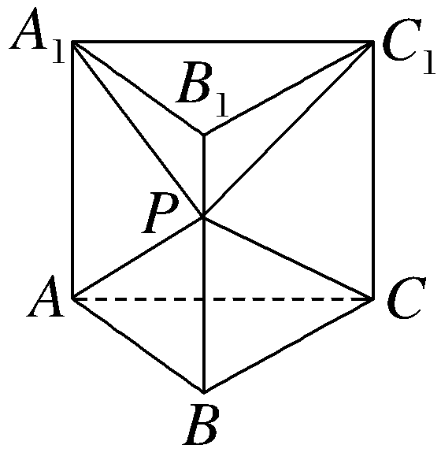
A.V₃＝2V₁ B.V₃＝V₂
C.V₂＝2（V₁＋V₃） D.2V₃＝3V₁

13.〔创新交汇〕（2026·湖北武汉四调）已知正四棱锥的侧棱长为3$\sqrt{3}$，则当该棱锥的体积最大时，它的高为 .

14.（13分）如图所示，圆形纸片的圆心为O，半径为6，该纸片上的等边三角形ABC的中心为O，点D，E，F为圆O上的点，△DBC，△ECA，△FAB分别是以BC，CA，AB为底边的等腰三角形，沿虚线剪开后，分别以BC，CA，AB为折痕折起△DBC，△ECA，△FAB，使得D，E，F重合，得到三棱锥，则当△ABC的边长变化时，求三棱锥的表面积的取值范围.

